การจำแนกผู้ป่วยนอกและผู้ป่วยที่เข้ารักษาในโรงพยาบาล
Mini Project 2 Data Model and Evaluation ด้วย Altair AI Studio Auto Model
รายงานนี้ใช้ข้อมูล Covid Data.csv และ PATIENT_TYPE เป็น Target เพื่อศึกษาการจำแนกสองกลุ่มตามบทเรียน โดย Hospitalized เป็น Positive Class มีการวิเคราะห์ข้อมูลดิบจริงและพื้นที่สำหรับผล Auto Model ทั้ง 9 เทคนิค
สถานะ มีหลักฐาน native ครบตามการตรวจไฟล์ ต้องอ่านควบคู่กับภาพและยืนยันว่าภาพเป็นผลจากการรันจริง
ผลเปรียบเทียบปัจจุบันมาจาก official AI Studio batch ที่รัน native algorithms จริง ทุกโมเดลใช้ Training18,000 และ Testing12,000 ระเบียนเดียวกัน ตรวจ ID/Label/Prediction และ metrics ผ่านแล้ว เลือก Deep Learning จากผลเปรียบเทียบนี้ และบันทึก native model readings ที่ตรวจ fit เดียวกัน ภาพ GUI default เดิมใช้เป็นบริบทและใช้ Test ต่างชุด
ภาพ native GUI common PerformanceVector ทั้ง9โมเดลยืนยันตรงกับ batch comparison แล้ว

1 Dataset
ข้อมูลผู้รับบริการเกี่ยวกับ COVID-19 จาก Dataset ที่ระบุในแผนและบทเรียน URL https://www.kaggle.com/datasets/meirnizri/covid19-dataset ใช้ไฟล์จริงที่เก็บใน data/Covid Data.csv การตรวจนี้ไม่ดาวน์โหลดข้อมูลใหม่หรือรับรองเนื้อหาเว็บไซต์ปัจจุบัน
ต้นทาง 1,048,575 ระเบียน 21 คอลัมน์ การตัดเฉพาะคอลัมน์ 5 ตัวตามแผนคง 1,048,575 ระเบียน 16 คอลัมน์ รวม Target และ Input 15 ตัว จึงผ่านเกณฑ์หลังเตรียมอย่างน้อย 1,000,000 ระเบียนโดยไม่เพิ่มแถวเทียม จำนวน native ที่ใช้จริงต้องอ่านจาก Model Setup
Target | ความหมาย | จำนวน | สัดส่วน
1 | Outpatient | 848,544 | 80.92%
2 | Hospitalized positive | 200,031 | 19.08%

Target ต้องเปลี่ยนรหัส 1 เป็น Outpatient และ 2 เป็น Hospitalized ใน native preparation แล้วกำหนด Positive Class = Hospitalized ให้เหมือนกันทุกโมเดล ห้ามตีความรหัส 1/2 เป็นตัวแปรต่อเนื่อง
Input ที่ตกลงใช้ USMER, MEDICAL_UNIT, SEX, PNEUMONIA, AGE, DIABETES, COPD, ASTHMA, INMSUPR, HIPERTENSION, OTHER_DISEASE, CARDIOVASCULAR, OBESITY, RENAL_CHRONIC, TOBACCO โดย AGE เป็น numeric ตัวแปรที่เหลือเป็น nominal ไม่มี ID ระบุผู้ป่วยในชุดนี้
ตัด PREGNANT ตามขั้นตอนบทเรียน และตัด DATE_DIED, INTUBED, ICU, CLASIFFICATION_FINAL ซึ่งไม่เหมาะเป็นข้อมูลทำนายก่อนทราบสถานะการเข้ารักษา ชื่อ CLASIFFICATION_FINAL เป็นการสะกดจริงใน CSV
ขอบเขตการตีความกำหนดว่าข้อมูล Input ต้องทราบก่อนตัดสินใจรับเข้ารักษา แต่ Dataset นี้ไม่มีเวลาเก็บแต่ละตัวแปรให้พิสูจน์ข้อสมมติฐานดังกล่าว โดยเฉพาะ PNEUMONIA, MEDICAL_UNIT และ USMER จึงเป็นงานเปรียบเทียบเพื่อการเรียน ไม่ใช่ระบบคัดกรองคลินิกที่ผ่าน validation หรือข้อสรุปเชิงเหตุและผล
ไม่พบช่องว่างจริง แต่มีรหัส 97/98/99 ในฟิลด์ nominal ต้องคงเป็นกลุ่มไม่ทราบหรือจัดการตามความหมายจริง ไม่แทนด้วยค่าเฉลี่ยของรหัส AGE อยู่ระหว่าง 0 ถึง 121 ปี ค่า AGE 97/98/99 เป็นอายุ ไม่ใช่รหัส missing โดยอัตโนมัติ
พบแถว raw ซ้ำทั้ง profile 812,049 แถว หลังตัดคอลัมน์ profile รวม Target ซ้ำ 932,648 แถว และ Input ไม่รวม Target ซ้ำ 952,225 แถว ตัวเลขนี้นับแถวหลังแถวแรกในแต่ละ profile ไม่พิสูจน์ว่าเป็นคนเดิม จึงไม่ลบอัตโนมัติและไม่ทำซ้ำข้อมูลเพื่อให้ครบเกณฑ์

2 Model Setup
ลำดับ native ที่ต้องมีหลักฐานคือ Turbo Prep ตรวจข้อมูลและตัดคอลัมน์ กำหนดชนิด nominal/numeric แปลง Target จากนั้น Auto Model > Predict เลือก Target และ Positive Class เลือก Inputs และทดสอบทั้ง 9 โมเดลด้วย Testing Data ชุดเดียวกัน
รายการ | ค่าจาก native
ระเบียนหลังเตรียม native | 1048575
ระเบียนที่ Auto Model ใช้จริง | 30000
Training rows | 18000
Testing rows | 12000
วิธีแบ่งข้อมูล | Same native stratified sample30000 with local seed2001; automatic split60/40 local seed1992; evaluate all12000 test rows once
TestSetID เดียวกัน | 5701b5d07bbc5533cadee3fc9feedda58c3897c6d758a0ffde4b840f715b7097
Seed ที่ native แสดง | 2001
ข้อจำกัดหรือการเลือกตัวอย่าง | Full prepared1,048,575 rows preserved; modeling sample30,000 explicitly for compute cost, identical acrossall9
การจัดการรหัส missing | Nominal98/99 retained as coded categories; native MISSING category handles actual missing values; AGE numeric, ages97/98/99 not recoded as missing
ขอบเขต fit preprocessing | Generated native feature/preprocessing fit is downstream of training split; ID role set after generic preprocessing and before sampling; validation transformed using training objects

หาก Auto Model เลือกตัวอย่างภายในหรือ license จำกัดข้อมูล ต้องระบุจำนวนที่ใช้จริง แยกจากจำนวนต้นทางและจำนวนหลัง Turbo Prep ไม่อนุมาน train/test split หรือ seed จากค่าเริ่มต้นของโปรแกรม
การแบ่งแบบสุ่มอาจมี profile เดียวกันอยู่ทั้ง Train และ Test และไม่มี patient ID สำหรับแยกคนละบุคคล ดังนั้นผลไม่ได้พิสูจน์ความสามารถกับผู้ป่วยใหม่หรือช่วงเวลาใหม่ การ fit preprocessing ต้องใช้ Training เท่านั้นและบันทึกขั้นตอนที่ Auto Model สร้างจริง
Common native run ใช้ sample30,000 เพื่อควบคุมต้นทุนคำนวณ หลัง Turbo Prep เก็บข้อมูลจริง1,048,575ระเบียนครบ Initial Sample local seed2001; Split Data60/40 local seed1992; ตรวจทุก12,000 Test rows โดยไม่ใช้ robust five-of-seven averaging ตัว audit COMMON_ROW_ID เป็น special ID ไม่ใช่ predictor
ภาพที่ต้องอ่านประกอบ Predict, Target/Positive Class, Inputs/ชนิดข้อมูล, Training/Testing และจำนวนแถว ภาคผนวกแนบเฉพาะไฟล์ PNG/JPEG ที่มีอยู่จริงใน screenshots ภาพ import อย่างเดียวไม่ยืนยันว่า Run สำเร็จ

3 Model Comparison
ตารางใช้ Accuracy, Precision, Recall, F1 และ AUC เป็นสัดส่วน 0 ถึง 1 คัดจาก Testing Data ใน native เท่านั้น AUC ต้องมาจาก confidence หรือ score ไม่ใช่ predicted class อย่างเดียว ชื่อ Engine และ Positive Class ต้องตรงกันทุกแถว
Model | Accuracy | Precision | Recall | F1 | AUC
Naive Bayes | 0.8751 | 0.6910 | 0.6243 | 0.6560 | 0.8809
GLM | 0.9032 | 0.8275 | 0.6225 | 0.7105 | 0.9015
Logistic Regression | 0.8798 | 0.8731 | 0.4329 | 0.5789 | 0.9055
Fast Large Margin | 0.8549 | 0.7433 | 0.3657 | 0.4902 | 0.7215
Deep Learning | 0.9045 | 0.7746 | 0.7042 | 0.7378 | 0.9112
Decision Tree | 0.9028 | 0.8292 | 0.6173 | 0.7077 | 0.7997
Random Forest | 0.8909 | 0.8249 | 0.5435 | 0.6553 | 0.9051
GBT | 0.8982 | 0.7743 | 0.6579 | 0.7114 | 0.9046
SVM | 0.9015 | 0.8449 | 0.5924 | 0.6965 | 0.8713

Baseline จาก raw คือทำนาย Outpatient ทุกแถว Accuracy 0.8092 และ Recall ของ Hospitalized เท่ากับ 0 ดังนั้น Accuracy สูงเพียงอย่างเดียวไม่เพียงพอ ต้องอ่าน Recall/F1 และจำนวน False Negative ควบคู่ ส่วน baseline ของ Test ต้องคำนวณจากสัดส่วน Test จริงเมื่อมีข้อมูล
ค่าสูงสุดจาก native comparison Accuracy: Deep Learning 0.9045; Precision: Logistic Regression 0.8731; Recall: Deep Learning 0.7042; F1: Deep Learning 0.7378; AUC: Deep Learning 0.9112
Naive Bayes Precision0.6910/Recall0.6243/F10.6560 เป็น baseline native ที่ฝึกเร็ว; ยังพลาด Hospitalized860ราย
GLM Accuracy0.9033/Precision0.8275 สูง แต่ Recall0.6225; ต้องพิจารณา FN864ราย
Logistic Regression Precisionสูงสุด0.8731 แต่ Recall0.4329 และ FN1298; native common-fit AGE coefficient+0.026306, PNEUMONIA.2−3.671460 ต้องอ่านตาม encoding
Fast Large Margin AUC0.7215/F10.4902 ต่ำสุดในชุดนี้ และ FN1452ราย; ไม่เหมาะเมื่อเน้นค้น Hospitalized
Deep Learning Accuracy Recall F1 และ AUC สูงสุดใน common test; Precision0.7746 แลกกับ FN677/FP469ราย
Decision Tree Accuracy0.9028/F10.7077; native common tree rootPNEUMONIA และ branchPNEUMONIA=1 ไป leafHospitalized
Random Forest Precision0.8249 แต่ Recall0.5435/F10.6553; genuine gain_ratio importanceสูงสุดAGE0.491647, SEX0.101257, USMER0.064992
GBT F10.7114/Recall0.6579 เป็นสมดุลรองจาก DLในชุดนี้; FP439/FN783ราย
SVM Precision0.8449/Accuracy0.9015 แต่ Recall0.5924; FN933ราย

4 Model Reading
อ่านเฉพาะ native artifacts ที่ยืนยันเป็น fit เดียวกับ common evaluation ผล coefficients/tree/importance จาก Default checkpoint เดิมไม่ถูกนำมาแทน common fit ส่วน Confusion Matrix ตรวจจาก common native predictions และภาพ PerformanceVector ที่ตรงกัน Scoring เป็นการเปิดระเบียนที่ native เคยทำนายแล้ว ไม่ใช่การเปลี่ยน threshold ใน Simulator
Instrumented full-sequence native replay บันทึก evaluated LR/DT/RF จาก model output ที่ใช้ทดสอบจริง ทั้ง36 replay exports รวม prediction/confidence ตรงกับ canonical แบบ byte-for-byte และ native process จบสำเร็จ จึงเชื่อม model readings กับ common fit นี้ได้ ไม่ใช้ Production Model ที่ฝึก30,000ระเบียนแทน
Logistic Regression อ่าน weight โดยระบุ encoding และกลุ่มอ้างอิง ค่าบวกเพิ่ม score หรือ log odds ไปยัง Hospitalized ภายใต้ encoding ที่ native ใช้ ค่าลบไปทิศตรงข้าม น้ำหนักไม่ใช่เหตุและผล และเทียบขนาดตรง ๆ ไม่ได้เมื่อสเกลต่างกัน
Native evaluated common LR base coefficients; fullprecision in native_logistic_coefficients_common.csv. Genuine nativeReadCSV screenshot displays six source-exact exported coefficients, not a model-specific coefficient UI tab; original calibrated/cost-wrapper model preserved.
Feature | กลุ่มอ้างอิง | Weight | อ่านผล
PNEUMONIA.2 | 1 (omitted level inferred from native dictionary/coefficients) | -3.671460 | ลบ ต่อ base logit ของ Hospitalized; final evaluated model มี native confidence calibration/cost wrapper
PNEUMONIA.99 | 1 (omitted level inferred from native dictionary/coefficients) | -2.442678 | ลบ ต่อ base logit ของ Hospitalized; final evaluated model มี native confidence calibration/cost wrapper
MEDICAL_UNIT.10 | 1 (omitted level inferred from native dictionary/coefficients) | 7.530801 | บวก ต่อ base logit ของ Hospitalized; final evaluated model มี native confidence calibration/cost wrapper
SEX.2 | 1 (omitted level inferred from native dictionary/coefficients) | 0.322949 | บวก ต่อ base logit ของ Hospitalized; final evaluated model มี native confidence calibration/cost wrapper
USMER.2 | 1 (omitted level inferred from native dictionary/coefficients) | -0.882561 | ลบ ต่อ base logit ของ Hospitalized; final evaluated model มี native confidence calibration/cost wrapper
AGE | Age in years | 0.026306 | บวก ต่อ base logit ของ Hospitalized; final evaluated model มี native confidence calibration/cost wrapper

Decision Tree root PNEUMONIA เส้นทางถึง leaf PNEUMONIA = 1 ผล leaf Hospitalized ต้องอ้างเงื่อนไข split และ leaf จากต้นไม้ native ไม่สร้างกฎจากการคาดเดา
จำนวนใน training leaf {"Outpatient": 343, "Hospitalized": 1735} เป็นจำนวนใน node ฝึก ไม่ใช่ Confusion Matrix ของ Test
Rank | Feature | Importance
1 | AGE | 0.49164676987916617
2 | SEX | 0.1012571792117389
3 | USMER | 0.06499197321694164

Importance อธิบายการใช้ตัวแปรภายในโมเดล ไม่ยืนยันสาเหตุหรือทิศทางผล ต้องระบุค่าตาม native และกลุ่มตัวแปรหลัง encoding
Actual native RF learner gain_ratio weights output;15weights sum1.0. Native GUI read-only viewer displays saved genuine weights sorted descending; source belongs to evaluated common fit.
Confusion positive Hospitalized | Actual Hospitalized | Actual Outpatient
Predicted Hospitalized | TP 1612 | FP 469
Predicted Outpatient | FN 677 | TN 9242

Recall = TP/(TP+FN) เป็น metric สำคัญเมื่อให้ความสำคัญกับการลด False Negative ต้องพิจารณา Precision/FP และต้นทุนด้วย การปรับ threshold ต้องใช้ชุด validation แยกและตรวจใหม่ ไม่เลือก threshold จาก Test ที่รายงาน
Scoring ตัวอย่าง 1 ระเบียน Model Deep Learning Prediction Hospitalized Confidence Hospitalized 0.7119504528306805 Threshold 0.50 โดย prediction ที่ threshold นี้ต้องเทียบ confidence ของ Positive Class ไม่สลับกับ confidence ของ Outpatient
Inputs ของระเบียนจริง {"USMER": "2", "MEDICAL_UNIT": "3", "SEX": "1", "PNEUMONIA": "1", "AGE": 72.0, "DIABETES": "2", "COPD": "2", "ASTHMA": "2", "INMSUPR": "2", "HIPERTENSION": "2", "OTHER_DISEASE": "2", "CARDIOVASCULAR": "2", "OBESITY": "1", "RENAL_CHRONIC": "2", "TOBACCO": "2"}
Report calculation: exact native confidence(Hospitalized)=0.7119504528306805 >=0.50 implies Hospitalized; no GUI threshold change was tested.

5 Conclusion
Final Model ที่บันทึก Deep Learning เหตุผลจาก native evaluation Highest common-test Accuracy0.9045, Recall0.7042377, F10.7377574 and AUC0.9111739; balances FN677 with FP469. Selection uses this educational test comparison; no independent post-selection evaluation claimed.
ข้อจำกัดคือข้อมูล anonymous profile ซ้ำจำนวนมาก ไม่มีเวลาของ input และไม่มีรหัสบุคคลสำหรับแบ่งผู้ป่วยหรือเวลาอย่างเป็นอิสระ Class imbalance ทำให้ Accuracy มี baseline สูง ผลที่รายงานต้องอ้าง split และ native preprocessing จริง และไม่อ้างความเหมาะสมใช้ตัดสินใจทางคลินิกจากงานเรียนนี้

หลักฐานที่ยังขาดหรือไม่ผ่าน
การตรวจโครงสร้างหลักฐานผ่าน ไม่มีช่อง pending ใน collector ยังต้องตรวจความถูกต้องของการถอดค่ากับ GUI และภาพจริงโดยผู้ควบคุมงาน
แหล่งข้อกำหนด BI Mini Project 2.pdf หน้า 1 ถึง 3 และแผน Task Mini Project 2 บทเรียน BI08 เป็น PDF ภาพสแกน text extract ว่าง จึงไม่ใช้ข้อความ extract ว่างอ้างว่าตรวจทุกหน้าผ่าน
ตรวจสอบซ้ำด้วย collect_evidence.py และสร้างรายงานใหม่ด้วย build_report.py เมื่อมี native_model_comparison.csv, native_setup.json, native_model_reading.json และ screenshots จริง

ภาคผนวกคุณภาพข้อมูล
จำนวนรหัสที่ตรวจจาก raw จริง เป็นการตรวจข้อมูลด้วยไฟล์ ไม่ใช่หลักฐานว่าได้กด Turbo Prep รหัสในคอลัมน์ AGE ไม่ถูกรวมเป็น missing
Attribute | 97 | 98 | 99 | Role
INTUBED | 848544 | 0 | 7325 | ตัดออก
PNEUMONIA | 0 | 0 | 16003 | คงไว้
PREGNANT | 523511 | 3754 | 0 | ตัดออก
DIABETES | 0 | 3338 | 0 | คงไว้
COPD | 0 | 3003 | 0 | คงไว้
ASTHMA | 0 | 2979 | 0 | คงไว้
INMSUPR | 0 | 3404 | 0 | คงไว้
HIPERTENSION | 0 | 3104 | 0 | คงไว้
OTHER_DISEASE | 0 | 5045 | 0 | คงไว้
CARDIOVASCULAR | 0 | 3076 | 0 | คงไว้
OBESITY | 0 | 3032 | 0 | คงไว้
RENAL_CHRONIC | 0 | 3006 | 0 | คงไว้
TOBACCO | 0 | 3220 | 0 | คงไว้
ICU | 848544 | 0 | 7488 | ตัดออก

SHA256 d65681480d2a7ebe41974cc197140a8cb7b59b9462f1864b89e8fc1991be3d86

ภาคผนวกภาพหลักฐานที่มีจริง
native_01_raw_import.png ภาพ original GUI data preparation และ target/input setup ข้อมูล1,048,575ระเบียน ไม่ใช่ภาพผล common-holdout batch
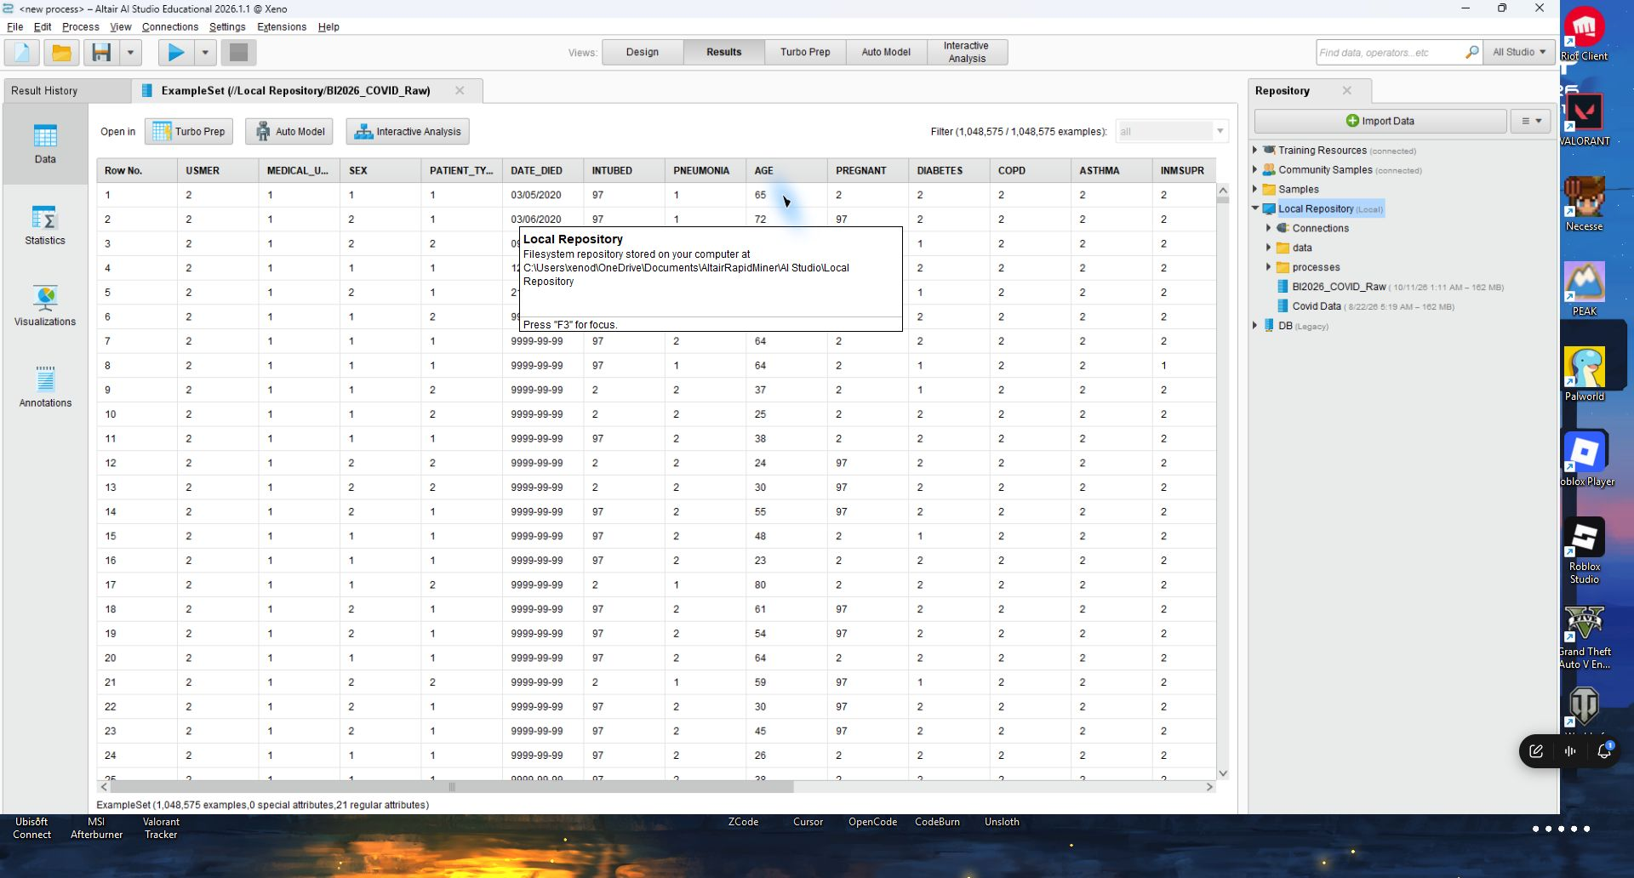

ภาคผนวกภาพหลักฐานที่มีจริง
native_02_turbo_prepared.png ภาพ original GUI data preparation และ target/input setup ข้อมูล1,048,575ระเบียน ไม่ใช่ภาพผล common-holdout batch
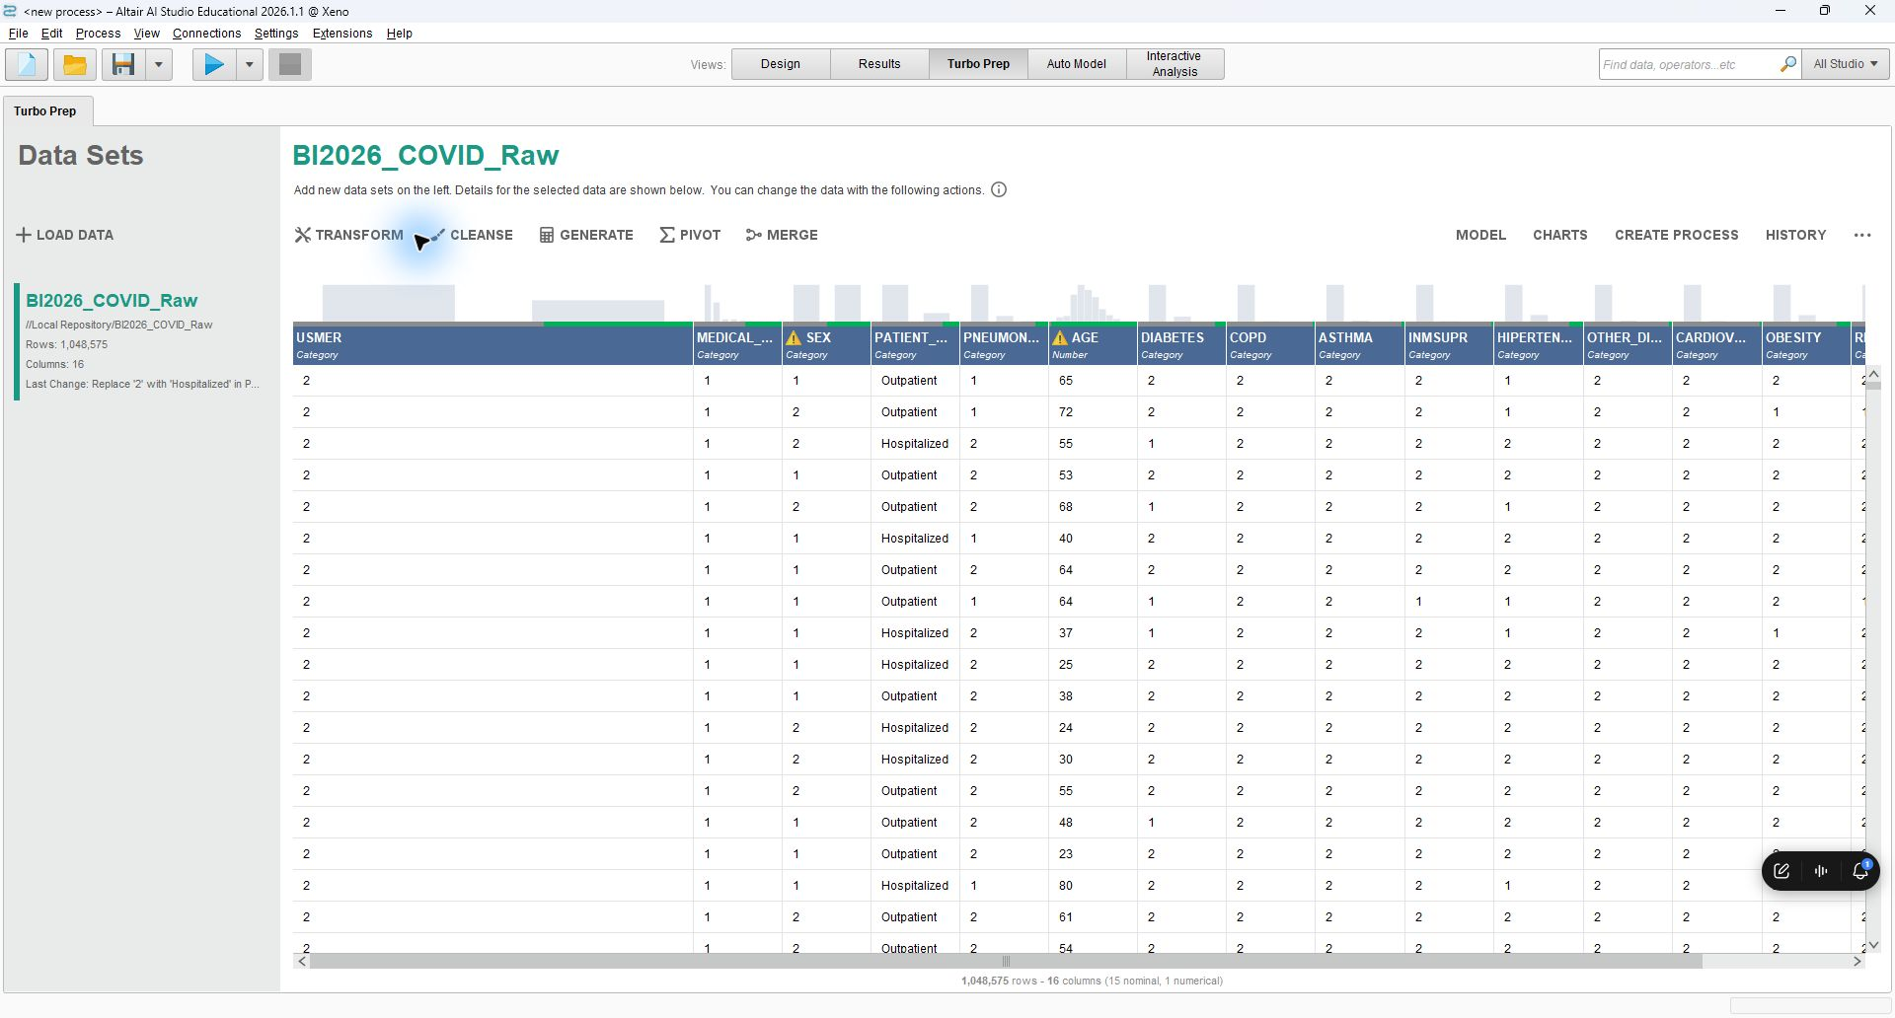

ภาคผนวกภาพหลักฐานที่มีจริง
native_03_positive_target.png ภาพ original GUI data preparation และ target/input setup ข้อมูล1,048,575ระเบียน ไม่ใช่ภาพผล common-holdout batch
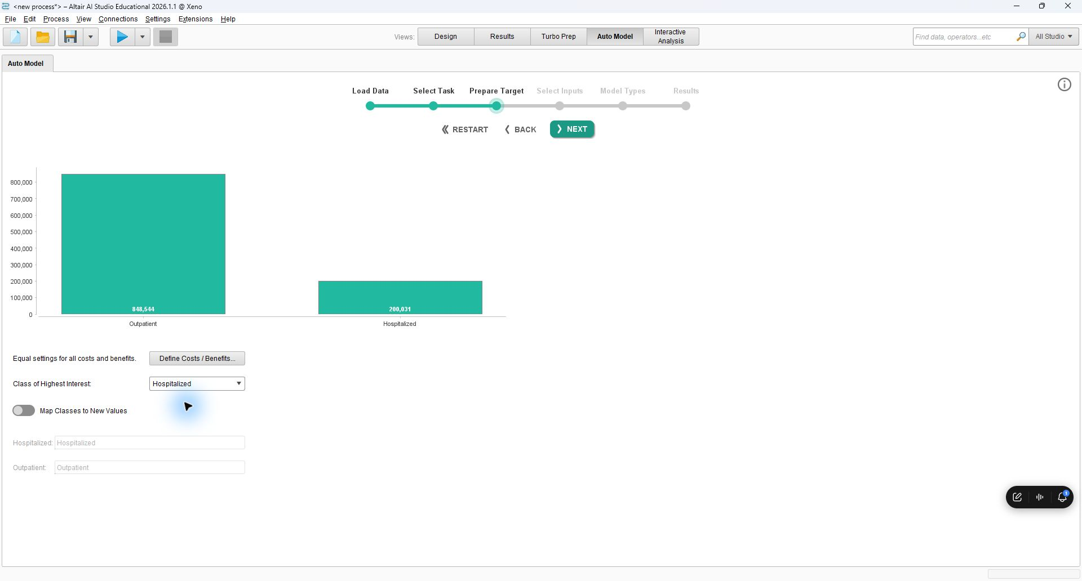

ภาคผนวกภาพหลักฐานที่มีจริง
native_04_inputs15.png ภาพ original GUI data preparation และ target/input setup ข้อมูล1,048,575ระเบียน ไม่ใช่ภาพผล common-holdout batch
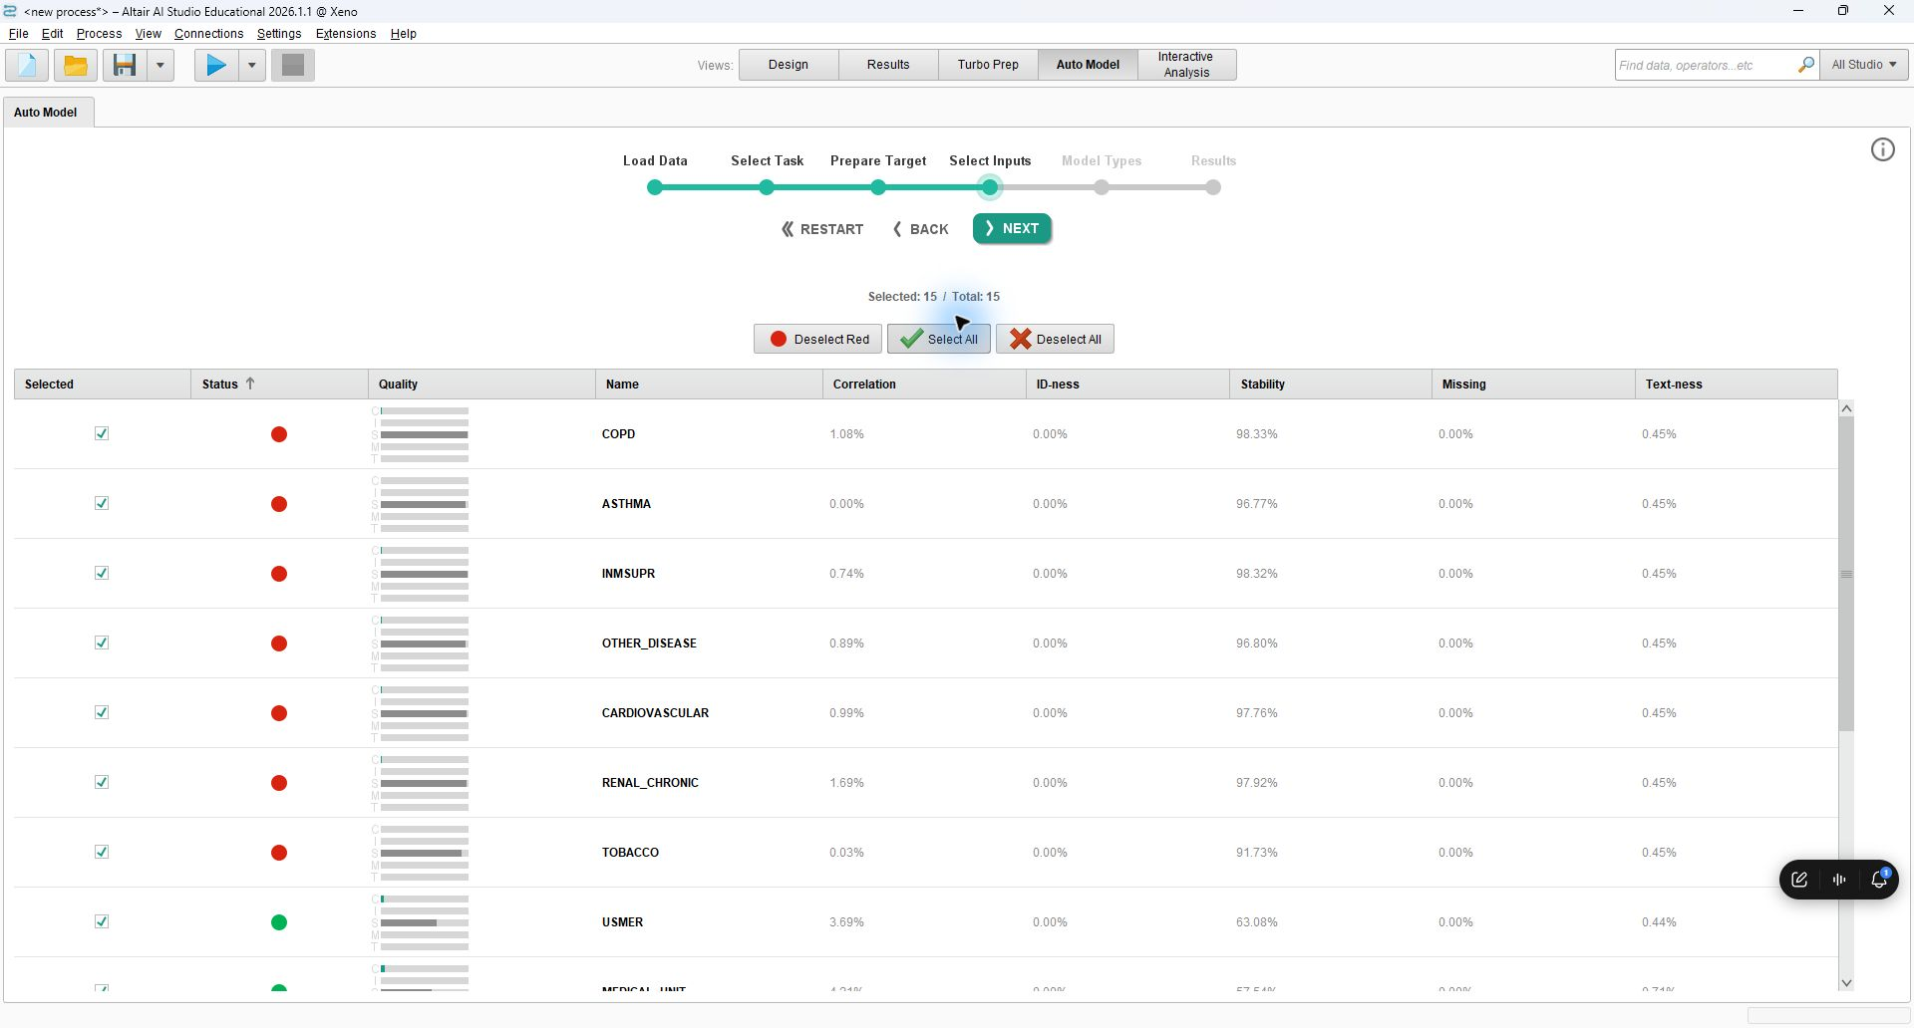

ภาคผนวกภาพหลักฐานที่มีจริง
native_05_nine_models.png Context Unequal Test ภาพ original GUI Auto Model default เดิม ใช้ Test ต่างชุด ไม่ใช่ภาพผล official batch common-holdout ในตารางปัจจุบัน
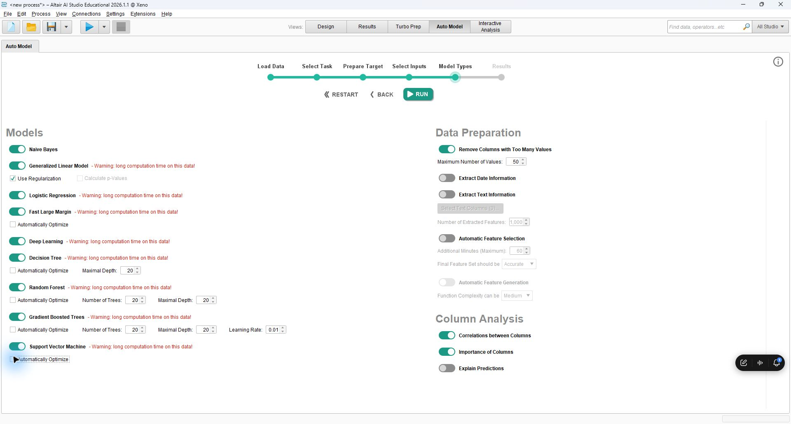

ภาคผนวกภาพหลักฐานที่มีจริง
native_06_all9_completed.png Context Unequal Test ภาพ original GUI Auto Model default เดิม ใช้ Test ต่างชุด ไม่ใช่ภาพผล official batch common-holdout ในตารางปัจจุบัน
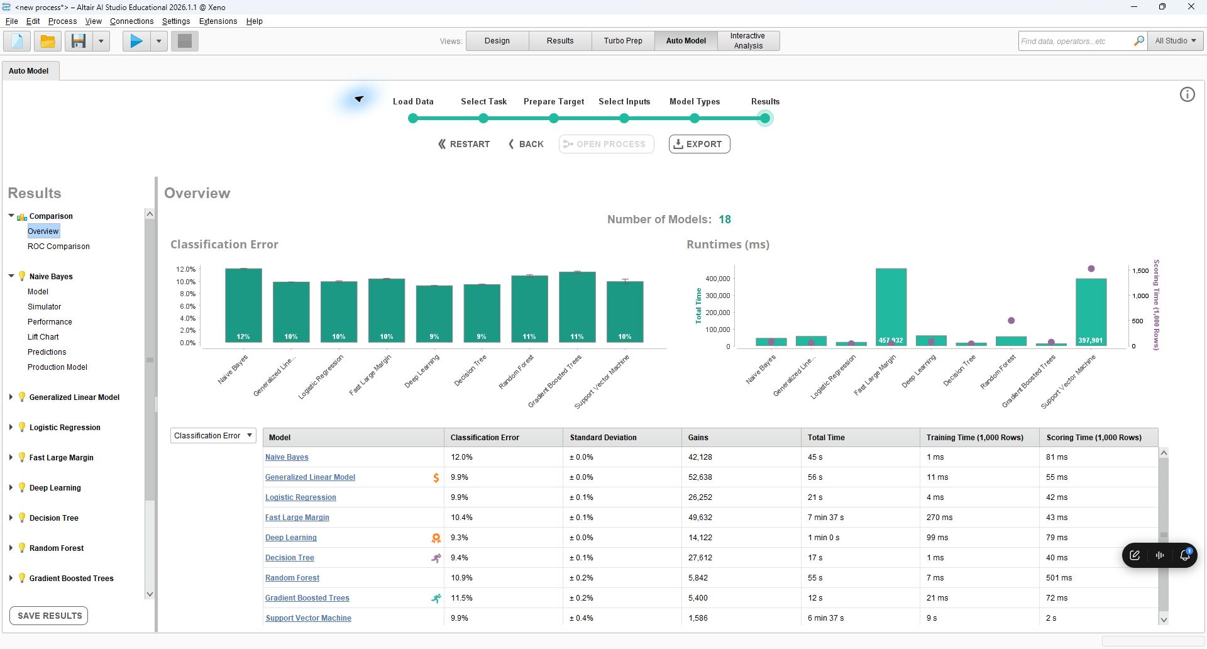

ภาคผนวกภาพหลักฐานที่มีจริง
native_common_all9_completed.png ภาพนี้แสดงเฉพาะสิ่งที่ปรากฏในภาพ ไม่ทำให้ข้อกำหนดอื่นผ่านโดยอัตโนมัติ
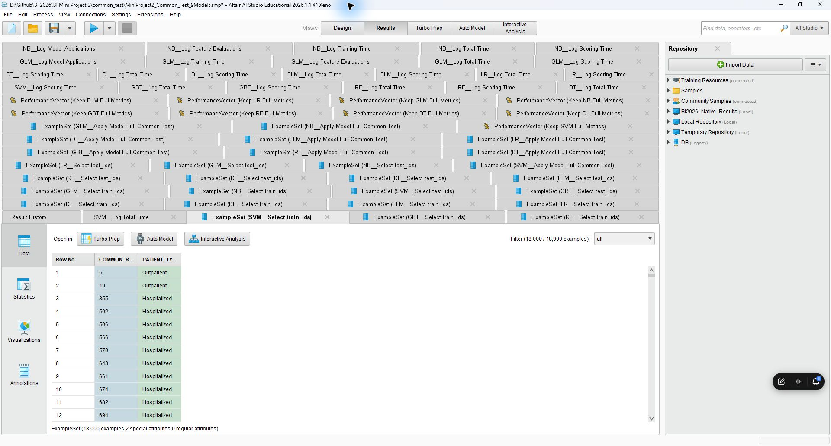

ภาคผนวกภาพหลักฐานที่มีจริง
native_common_DL_confusion.png ภาพ native full common DL PerformanceVector; rows predicted/columns true; ตัดขอบเฉพาะตารางต้นฉบับ
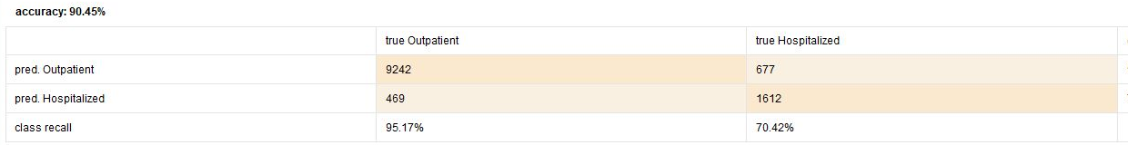

ภาคผนวกภาพหลักฐานที่มีจริง
native_common_DL_performance.png ภาพ native GUI full common PerformanceVector ทั้ง12,000ระเบียน ตรงกับผล official batch ในตาราง; ภาพในรายงานตัดขอบเพื่อให้อ่านตัวเลขได้ ไฟล์ต้นฉบับเต็มไม่แก้ไข
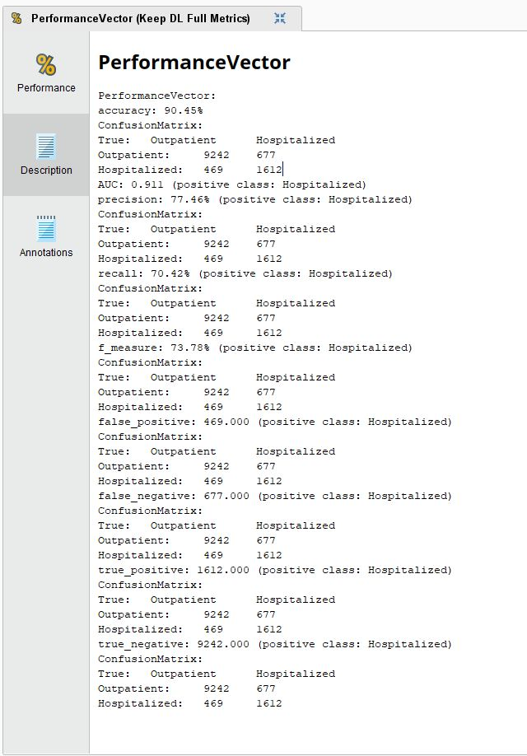

ภาคผนวกภาพหลักฐานที่มีจริง
native_common_DL_scoring.png ภาพ native viewer ของ saved scored row348; threshold0.50เป็นการคำนวณในรายงาน ไม่ใช่ live Simulator; ตัดขอบเฉพาะค่าจากภาพต้นฉบับ
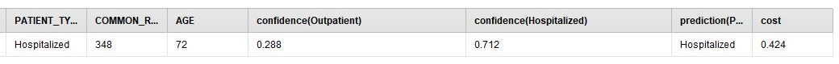

ภาคผนวกภาพหลักฐานที่มีจริง
native_common_DT_performance.png ภาพ native GUI full common PerformanceVector ทั้ง12,000ระเบียน ตรงกับผล official batch ในตาราง; ภาพในรายงานตัดขอบเพื่อให้อ่านตัวเลขได้ ไฟล์ต้นฉบับเต็มไม่แก้ไข
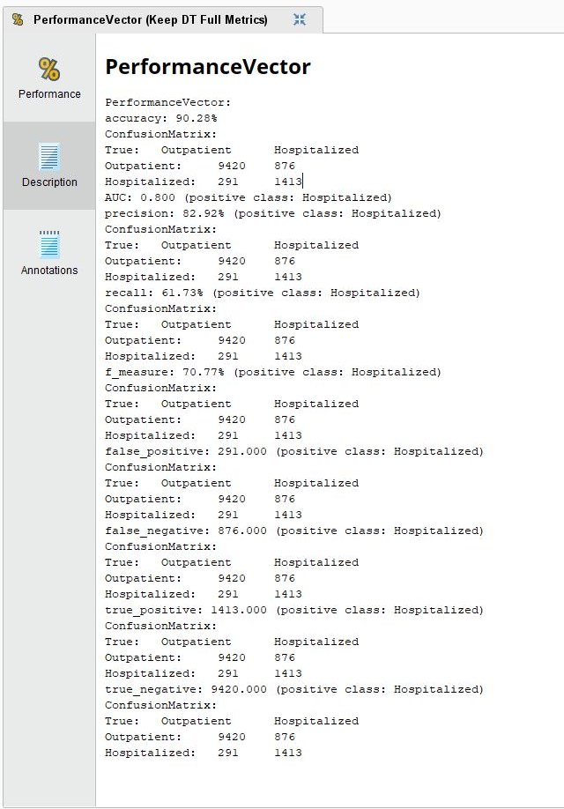

ภาคผนวกภาพหลักฐานที่มีจริง
native_common_DT_reading.png ภาพ native Tree Description ของ saved evaluated common fit; root PNEUMONIA=1 และ leaf Hospitalized343/1735เป็น training-node counts; ภาพตัดขอบเฉพาะส่วนต้นของต้นไม้
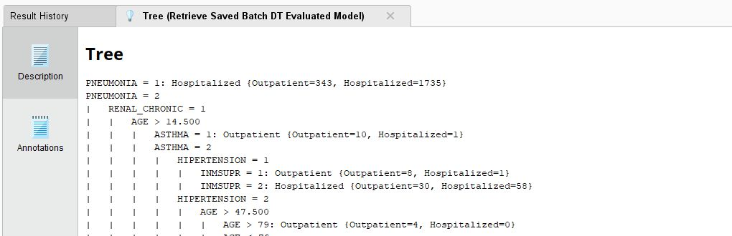

ภาคผนวกภาพหลักฐานที่มีจริง
native_common_FLM_performance.png ภาพ native GUI full common PerformanceVector ทั้ง12,000ระเบียน ตรงกับผล official batch ในตาราง; ภาพในรายงานตัดขอบเพื่อให้อ่านตัวเลขได้ ไฟล์ต้นฉบับเต็มไม่แก้ไข
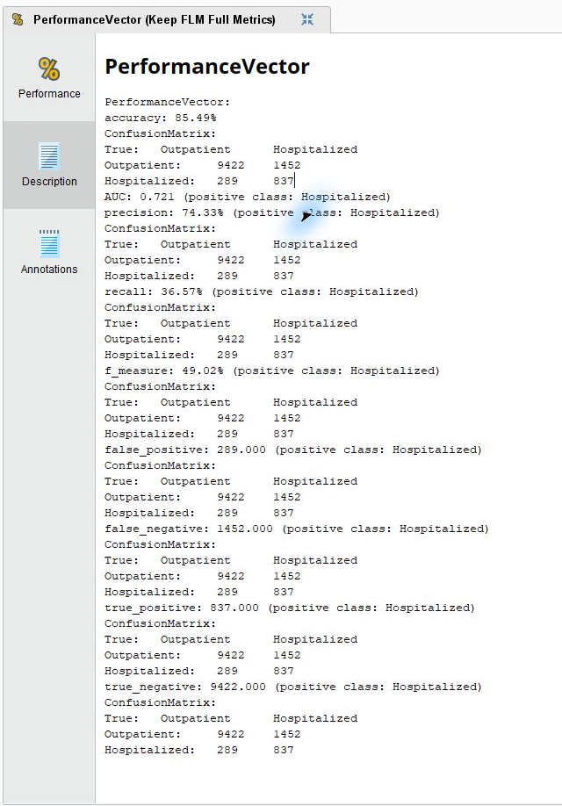

ภาคผนวกภาพหลักฐานที่มีจริง
native_common_GBT_performance.png ภาพ native GUI full common PerformanceVector ทั้ง12,000ระเบียน ตรงกับผล official batch ในตาราง; ภาพในรายงานตัดขอบเพื่อให้อ่านตัวเลขได้ ไฟล์ต้นฉบับเต็มไม่แก้ไข
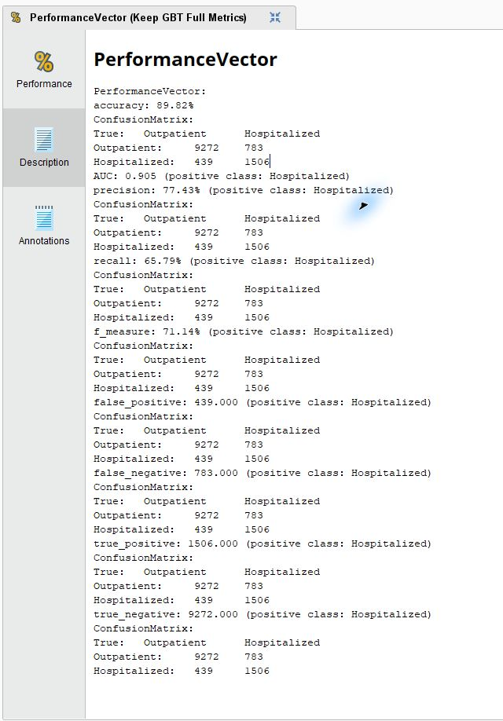

ภาคผนวกภาพหลักฐานที่มีจริง
native_common_GLM_performance.png ภาพ native GUI full common PerformanceVector ทั้ง12,000ระเบียน ตรงกับผล official batch ในตาราง; ภาพในรายงานตัดขอบเพื่อให้อ่านตัวเลขได้ ไฟล์ต้นฉบับเต็มไม่แก้ไข
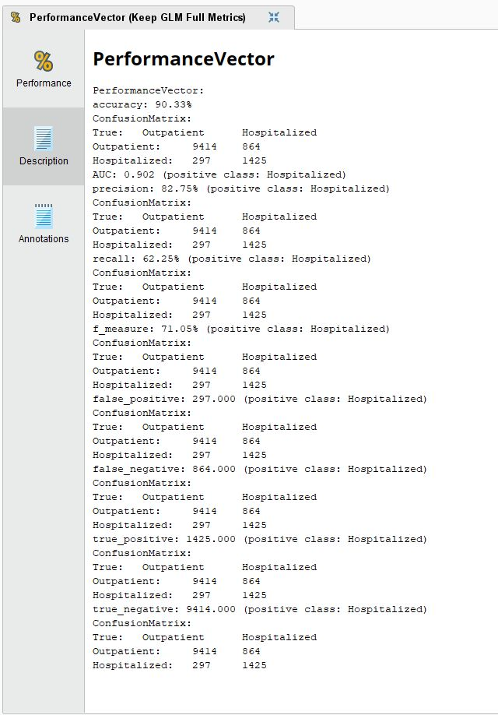

ภาคผนวกภาพหลักฐานที่มีจริง
native_common_LR_performance.png ภาพ native GUI full common PerformanceVector ทั้ง12,000ระเบียน ตรงกับผล official batch ในตาราง; ภาพในรายงานตัดขอบเพื่อให้อ่านตัวเลขได้ ไฟล์ต้นฉบับเต็มไม่แก้ไข
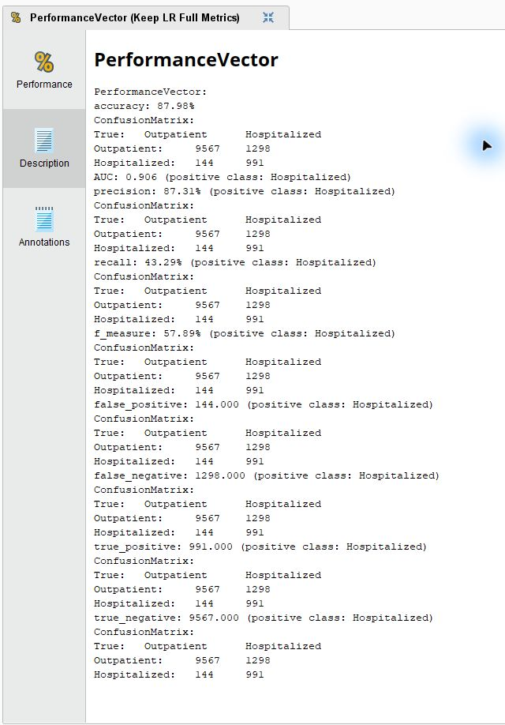

ภาคผนวกภาพหลักฐานที่มีจริง
native_common_LR_reading.png ภาพ native ReadCSV ของ coefficient export ที่ตรงกับ arrays ใน saved evaluated LR model ทุกค่า ไม่อ้างว่าเป็น coefficient tab ภายใน model UI; ภาพตัดขอบเฉพาะตารางต้นฉบับ
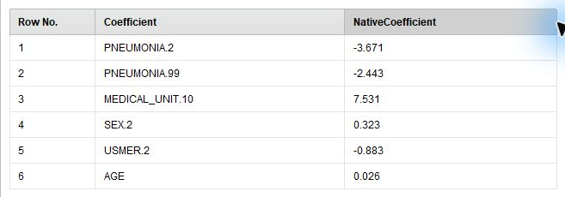

ภาคผนวกภาพหลักฐานที่มีจริง
native_common_NB_performance.png ภาพ native GUI full common PerformanceVector ทั้ง12,000ระเบียน ตรงกับผล official batch ในตาราง; ภาพในรายงานตัดขอบเพื่อให้อ่านตัวเลขได้ ไฟล์ต้นฉบับเต็มไม่แก้ไข
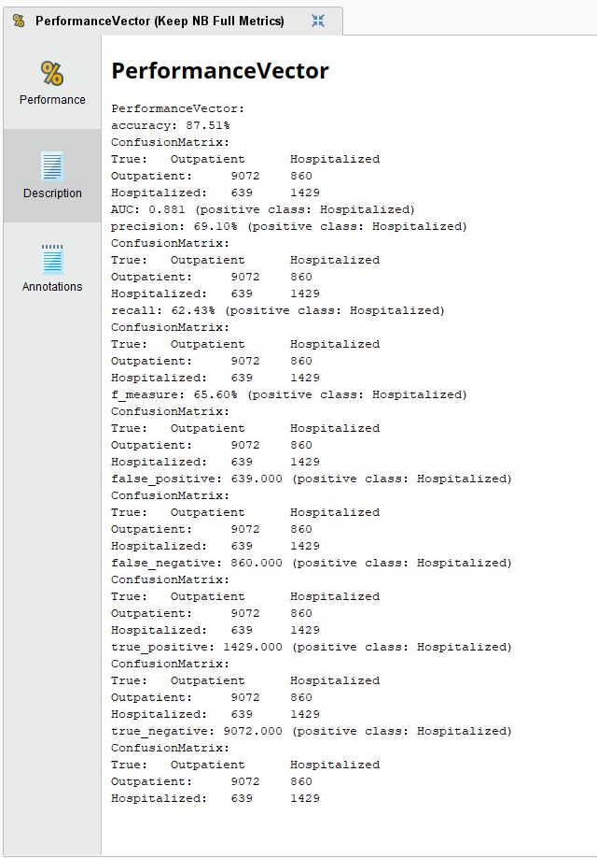

ภาคผนวกภาพหลักฐานที่มีจริง
native_common_RF_importance.png ภาพ native viewer ของ genuine RF learner weights ที่บันทึกจาก evaluated common fit; ตัดขอบแสดงตารางต้นฉบับ ไม่สร้าง UI ใหม่
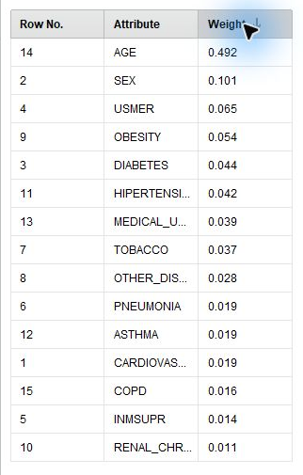

ภาคผนวกภาพหลักฐานที่มีจริง
native_common_RF_performance.png ภาพ native GUI full common PerformanceVector ทั้ง12,000ระเบียน ตรงกับผล official batch ในตาราง; ภาพในรายงานตัดขอบเพื่อให้อ่านตัวเลขได้ ไฟล์ต้นฉบับเต็มไม่แก้ไข
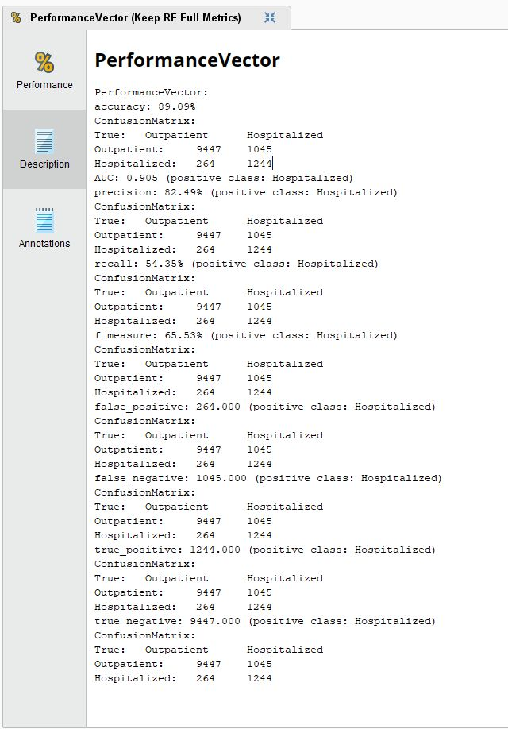

ภาคผนวกภาพหลักฐานที่มีจริง
native_common_SVM_performance.png ภาพ native GUI full common PerformanceVector ทั้ง12,000ระเบียน ตรงกับผล official batch ในตาราง; ภาพในรายงานตัดขอบเพื่อให้อ่านตัวเลขได้ ไฟล์ต้นฉบับเต็มไม่แก้ไข
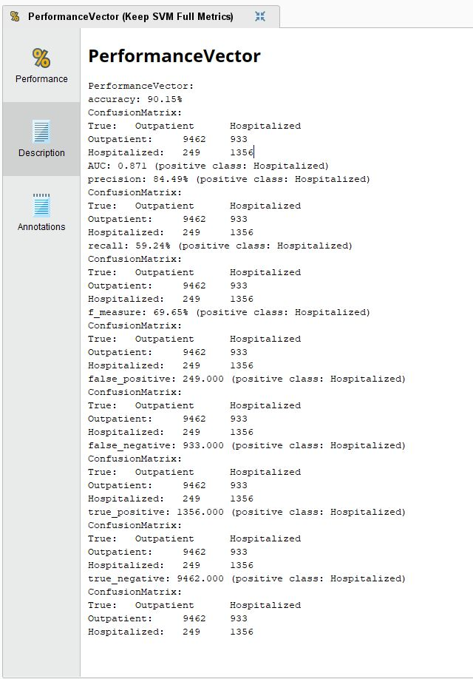

ภาคผนวกภาพหลักฐานที่มีจริง
native_common_test_process.png ภาพนี้แสดงเฉพาะสิ่งที่ปรากฏในภาพ ไม่ทำให้ข้อกำหนดอื่นผ่านโดยอัตโนมัติ
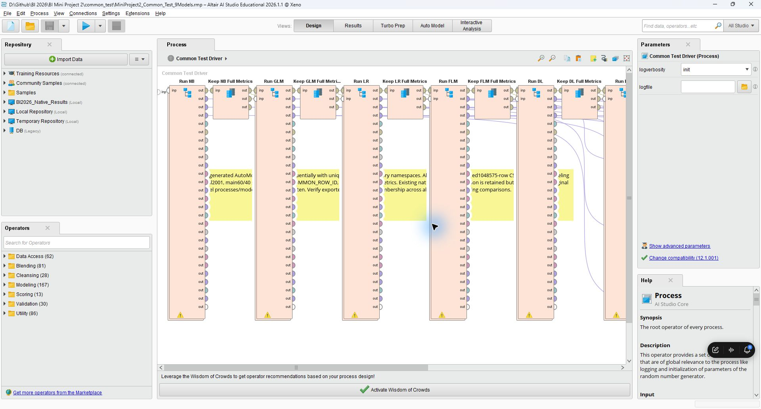

ภาคผนวกภาพหลักฐานที่มีจริง
native_NB_performance.png Context Unequal Test ภาพ original GUI Auto Model default เดิม ใช้ Test ต่างชุด ไม่ใช่ภาพผล official batch common-holdout ในตารางปัจจุบัน
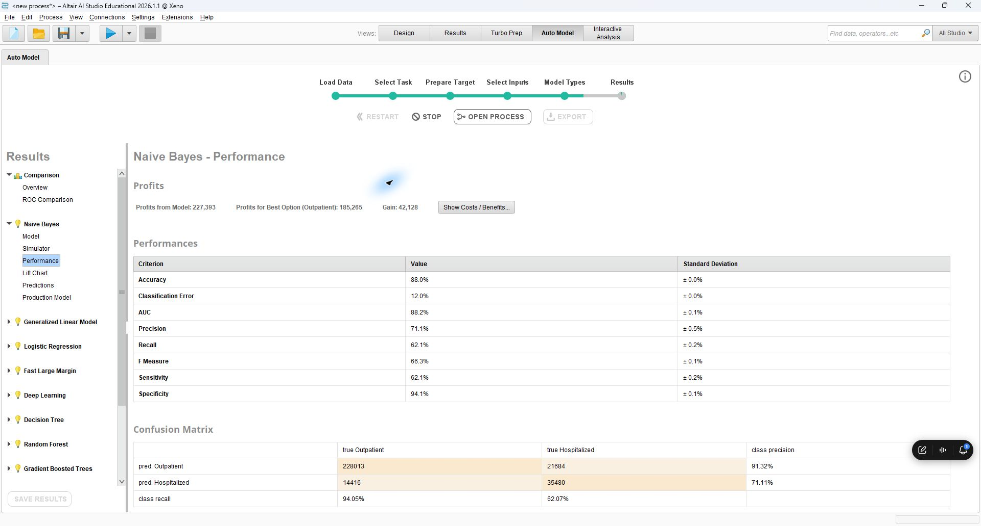

ภาคผนวกภาพหลักฐานที่มีจริง
native_saved_LR_description_context.png Context only: native LR Description/training history ไม่แสดง coefficients และไม่ใช้แทนหลักฐาน coefficient table
